**BSZN-1100188000**

排污许可

办事指南（临沧市版）

临沧市生态环境局

2019年6月25日 印发

前 言

2016年11月10日，国务院办公厅印发《控制污染物排放许可制实施方案》（国办发〔2016〕81号），明确提出要将控制污染物排放许可制（简称“排污许可制”）建设成为固定污染源环境管理核心制度，分批分步推进排污许可管理改革，到2020年完成覆盖所有固定污染源的排污许可证核发工作，实现系统化、科学化、法治化、精细化、信息化的“一证式”管理。

2001年，我省全面推行地方排污许可证管理制度，基本形成一套完整的排污许可证申请、核发、管理工作机制，在排污许可事项、审批流程、技术规范、证后监管等方面积累了丰富的经验。2017年5月以来，我省按照国家统一安排部署启动排污许可制改革，全省排污许可管理进入新老排污许可证交替的过渡期。为避免出现过渡期排污许可管理真空，《云南省人民政府办公厅关于印发云南省控制污染物排放许可制实施计划的通知》（云政办发〔2017〕126号）明确要求“实现新老排污许可证全链条无缝衔接”。

本指南总体上分为“国家统一编码排污许可（新证）”和“云南省排污许可（老证）”两部分。在过渡期，排污单位办理排污许可行政许可事项时，应首先对照固定污染源排污许可分类管理名录和省生态环境厅分行业发布的排污许可证申请与核发公告，确定本单位是否纳入国家统一编码排污许可管理。纳入国家统一编码排污许可管理的，按照“第一部分 国家统一编码排污许可”要求及流程办理；不纳入国家统一编码排污许可管理的，按照“第二部分 云南省排污许可”要求及流程办理。

本指南根据行政许可动态及需要适时进行修订。

## 临沧市排污许可办事指南

**一、受理范围**

**（一）申请内容**

排污许可证的申请、变更、延续。

**（二）申请人范围及申请条件**

1．申请人范围

临沧市辖区内，属于《固定污染源排污许可分类管理名录》要求按规定时限纳入国家统一编码排污许可管理的企业事业单位和其他生产经营者（以下简称排污单位）。

2．申请条件

（1）首次申请

在固定污染源排污许可分类管理名录规定的时限前已经建成并实际排污的排污单位，应当在名录规定时限申请排污许可证；在名录规定的时限后建成的排污单位，应当在启动生产设施或者在实际排污之前申请排污许可证。

（2）变更申请

在排污许可证有效期内，下列与排污单位有关的事项发生变化的，排污单位应当在规定时间内向实施机关提出变更排污许可证的申请：

a）排污单位名称、地址、法定代表人或者主要负责人等正本中载明的基本信息发生变更之日起30个工作日内；

b）因排污单位原因许可事项发生变更之日前30个工作日内；

c）排污单位在原场址内实施新建、改建、扩建项目应当开展环境影响评价的，在取得环境影响评价审批意见后，排污行为发生变更之日前30个工作日内；

d）新制修订的国家和地方污染物排放标准实施前30个工作日内；

e）依法分解落实的重点污染物排放总量控制指标发生变化后30个工作日内；

f）地方人民政府依法制定的限期达标规划实施前30个工作日内；

g）地方人民政府依法制定的重污染天气应急预案实施后30个工作日内；

h）法律法规规定需要进行变更的其他情形。

发生排污单位在原场址内实施新建、改建、扩建等情形，且通过污染物排放等量或者减量替代削减获得重点污染物排放总量控制指标的，在排污单位提交变更排污许可申请前，出让重点污染物排放总量控制指标的排污单位应当完成排污许可证变更。

3．延续申请

排污单位需要延续依法取得的排污许可证的有效期的，应当在排污许可证届满30个工作日前向实施机关提出申请。

**（三）不予受理的法定情形**

依照《排污许可管理办法（试行）》规定不需要取得排污许可证的、不属于本行政机关职权范围的、申请材料不齐全或者不符合规定的不予受理。

**二、设定和办理依据**

**（一）设定依据**

1．《中华人民共和国环境保护法》第四十五条 国家依照法律规定实行排污许可管理制度。实行排污许可管理的企业事业单位和其他生产经营者应当按照排污许可证的要求排放污染物；未取得排污许可证的，不得排放污染物。

2．《中华人民共和国水污染防治法》第二十一条 直接或者间接向水体排放工业废水和医疗污水以及其他按照规定应当取得排污许可证方可排放的废水、污水的企业事业单位和其他生产经营者，应当取得排污许可证；城镇污水集中处理设施的运营单位，也应当取得排污许可证。排污许可证应当明确排放水污染物的种类、浓度、总量和排放去向等要求。排污许可的具体办法由国务院规定。禁止企业事业单位和其他生产经营者无排污许可证或者违反排污许可证的规定向水体排放前款规定的废水、污水。

3.《中华人民共和国大气污染防治法》第十九条 排放工业废气或者本法第七十八条规定名录中所列有毒有害大气污染物的企业事业单位、集中供热设施的燃煤热源生产运营单位以及其他依法实行排污许可管理的单位，应当取得排污许可证。排污许可的具体办法和实施步骤由国务院规定。

4.《排污许可管理办法（试行）》第三条 生态环境部依法制定并公布固定污染源排污许可分类管理名录，明确纳入排污许可管理的范围和申领时限。纳入固定污染源排污许可分类管理名录的企业事业单位和其他生产经营者（以下简称排污单位）应当按照规定的时限申请并取得排污许可证。第六条 各省级生态环境主管部门负责本行政区域排污许可制度的组织实施和监督。排污单位生产经营场所所在地设区的市级生态环境主管部门负责排污许可证核发。

5．《云南省环境保护条例（2004年修正）》第三十五条第一款 实行排污许可证制度。向环境排放污染物的企业事业单位，必须依照国家规定，向所在地生态环境行政主管部门申报登记，申报登记后领取排污许可证，排放污染物的种类、数量、浓度等需作重大改变时，应在改变的十五天前重新申报登记。排污单位必须严格按照排污许可证的规定排放污染物，禁止无证排放。

6．《云南省控制污染物排放许可制实施计划》（云政办发〔2017〕126号）要求：按照国家要求,结合我省实际，按行业分步实现对固定污染源的全覆盖。未纳入《固定污染源排污许可分类管理名录》的行业，继续按照我省现行排污许可有关规定管理。

**（二）办理依据**

《排污许可管理办法（试行）》第四条 排污单位应当依法持有排污许可证，并按照排污许可证的规定排放污染物。应当取得排污许可证而未取得的，不得排放污染物。

第五条 对污染物产生量大、排放量大或者环境危害程度高的排污单位实行排污许可重点管理，对其他排污单位实行排污许可简化管理。实行排污许可重点管理或者简化管理的排污单位的具体范围，依照固定污染源排污许可分类管理名录规定执行。实行重点管理和简化管理的内容及要求，依照本办法第十一条规定的排污许可相关技术规范、指南等执行。

第七条 同一法人单位或者其他组织所属、位于不同生产经营场所的排污单位，应当以其所属的法人单位或者其他组织的名义，分别向生产经营场所所在地有核发权的生态环境主管部门（以下简称核发生态环境部门）申请排污许可证。

《云南省环境保护条例（2004年修正）》第三十五条第二款 排污单位必须严格按照排污许可证的规定排放污染物，禁止无证排放。

相关法律、法规、规章及通知具体内容可通过国家生态环境部网站（ http://www.zhb.gov.cn/）或云南省生态环境厅网站（http://www.7c.gov.cn/xxgk2/）下载。

**三、实施机关**

临沧市生态环境部门。

**四、办件类型**

承诺件、一次办。

**五、许可条件**

**（一）予以许可的条件**

1．依法取得建设项目环境影响评价文件审批意见，或者按照有关规定经地方人民政府依法处理、整顿规范并符合要求的相关证明材料；

2．采用的污染防治设施或者措施有能力达到许可排放浓度要求；

3．排污单位排放口或者无组织排放源相应污染物的许可排放浓度根据国家和地方污染物排放标准确定，排污单位承诺执行更加严格的排放浓度的，应当在排污许可证申请材料中明确；许可排放量按照行业重点污染物允许排放量核算方法、环境质量改善要求和依法分解落实到本单位的重点污染物排放总量控制指标，从严确定。2015年1月1日及以后取得环境影响评价审批意见的排污单位，环境影响评价文件和审批意见确定的排放量严于上述从严确定的许可排放量的，应根据环境影响评价文件和审批意见要求确定排污单位的许可排放量。地方人民政府依法制定的环境质量限期达标规划、重污染天气应对措施要求排污单位执行更加严格的重点污染物排放总量控制指标的，应当在排污许可证申请材料中明确。

4．自行监测方案符合相关技术规范；

5．《排污许可管理办法（试行）》实施后的新建、改建、扩建项目排污单位存在通过污染物排放等量或者减量替代削减获得重点污染物排放总量控制指标情况的，出让重点污染物排放总量控制指标的排污单位已完成排污许可证变更。

**（二）有条件予以许可的条件**

依照《排污许可管理办法（试行）》首次发放排污许可证时，对于在2018年1月10日前已经投产、运营的排污单位，存在不符合“依法取得建设项目环境影响评价文件审批意见，或者按照有关规定经地方人民政府依法处理、整顿规范并符合要求的相关证明材料”，或者“采用的污染防治设施或者措施有能力达到许可排放浓度要求”条件，排污单位承诺改正并提出改正方案的，实施机关可以向其核发排污许可证，并在排污许可证中记载其存在的问题，规定其承诺改正内容和承诺改正期限。

对于不符合“依法取得建设项目环境影响评价文件审批意见，或者按照有关规定经地方人民政府依法处理、整顿规范并符合要求的相关证明材料”条件的排污单位，由实施机关依据《建设项目生态环境管理条例》第二十三条，责令限期改正，并处罚款。

对于不符合“采用的污染防治设施或者措施有能力达到许可排放浓度要求”条件的排污单位，由实施机关依据《中华人民共和国大气污染防治法》第九十九条或者《中华人民共和国水污染防治法》第八十三条，责令改正或者责令限制生产、停产整治，并处罚款。

**（三）不予许可的情形**

1．位于法律法规规定禁止建设区域内的；

2．属于国务院经济综合宏观调控部门会同国务院有关部门发布的产业政策目录中明令淘汰或者立即淘汰的落后生产工艺装备、落后产品的；

3．法律法规规定不予许可的其他情形。

**六、政策、技术、数量限制**

本行政许可无数量限制。

**七、受理形式和地点**

**（一）受理形式**

排污单位应对照固定污染源排污许可分类管理名录和省生态环境厅发布的相应行业排污许可证申请与核发公告，确定本单位是排污许可重点管理还是简化管理单位。实行重点管理的排污单位在提交排污许可申请材料前，应当将承诺书、基本信息以及拟申请的许可事项向社会公开。公开途径应当选择包括全国排污许可证管理信息平台等便于公众知晓的方式，公开时间不得少于五个工作日。

实行排污许可重点管理或简化管理的排污单位应当在全国排污许可证管理信息平台（网络链接：[临沧市政务服务网上大厅](https://www.baidu.com/link?url=DGDqKBJH1adInBFk5ZhLQgE8gWPNdFB_pqkvgpe_hzMT72aYTIcGNNe3mPHlI0Pr&wd=&eqid=fdeb677800074c70000000045b6e8ec6" \t "_blank)，网址：http://ynzwfw.yn.gov.cn/index.html?siteId=8600）上填报并提交排污许可证申请，同时向实施机关提交通过全国排污许可证管理信息平台印制的书面申请材料。

**（二）受理地点**

临沧市政务服务中心综合窗口或生态环境局

地址：临沧市临翔区沧江路1号

八、申请材料

**（一）首次申请材料**

排污许可证申请材料应符合《排污许可管理办法（试行）》规定。排污许可行政许可事项申请材料目录见表1。

表1 排污许可证首次申办提交材料目录

|  |  |  |  |  |  |
| --- | --- | --- | --- | --- | --- |
| **序号** | **材料名称** | **材料来源** | **材料形式** | **份数** | **其他要求** |
| 1 | 通过全国排污许可证管理信息平台印制的排污许可证申请表 | 平台打印 | 打印件 | 1份 | 选用A4纸张，同时加盖公章 |
| 2 | 自行监测方案 | 申请人自备 | 原件 | 1份 |
| 3 | 由排污单位法定代表人或者主要负责人签字或者盖章的承诺书 | 申请人自备 | 原件 | 1份 |
| 4 | 排污单位有关排污口规范化的情况说明 | 申请人自备 | 原件 | 1份 |
| 5 | 建设项目环境影响评价文件审批文号，或者按照有关国家规定经地方人民政府依法处理、整顿规范并符合要求的相关证明材料 | 申请人自备 | 原件 | 1份 |
| 6 | 排污许可证申请前信息公开情况说明表 | 申请人自备 | 原件 | 1份 |
| 7 | 污水集中处理设施的经营管理单位还应当提供纳污范围、纳污排污单位名单、管网布置、最终排放去向等材料 | 申请人自备 | 原件 | 1份 |
| 8 | 2018年1月10日后的新建、改建、扩建项目排污单位存在通过污染物排放等量或者减量替代削减获得重点污染物排放总量控制指标情况的，且出让重点污染物排放总量控制指标的排污单位已经取得排污许可证的，应当提供出让重点污染物排放总量控制指标的排污单位的排污许可证完成变更的相关材料 | 申请人自备 | 原件 | 1份 |

**（二）变更申请材料**

申请变更排污许可证材料目录见表2。

表2 排污许可行政许可事项变更材料目录

|  |  |  |  |  |  |
| --- | --- | --- | --- | --- | --- |
| **序号** | **材料名称** | **材料来源** | **材料形式** | **份数** | **其他要求** |
| 1 | 变更排污许可证申请 | 申请人自备 | 原件 | 1份 | 选用A4纸张（排污许可证正、副本除外），同时加盖公章 |
| 2 | 由排污单位法定代表人或者主要负责人签字或者盖章的承诺书 | 申请人自备 | 原件 | 1份 |
| 3 | 排污许可证正、副本 | 申请人自备 | 原件 | 各1份 |
| 4 | 排污单位在原址内实施新建、改建、扩建项目环境影响评价审批意见 | 申请人自备 | 原件 | 1份 |
| 5 | 总量分配文件 | 申请人自备 | 原件 | 1份 |
| 6 | 出让重点污染物排放总量控制指标的排污单位排污许可证变更证明材料 | 申请人自备 | 原件 | 1份 |
| **说明：**  根据规定排污许可变更申请条件，对应提交以下资料：  1．排污单位名称、地址、法定代表人或者主要负责人等正本中载明的基本信息发生变更提交上表1、2、3项资料；  2．因排污单位原因许可事项发生变更提交上表1、2、3项资料；  3．排污单位在原场址内实施新建、改建、扩建项目应当开展环境影响评价的，在取得环境影响评价审批意见后，排污行为发生变更提交上表1、2、3、4、5项资料；  4．新制修订的国家和地方污染物排放标准提交上表1、2、3、5项资料；  5．依法分解落实的重点污染物排放总量控制指标发生变化提交上表1、2、3、5项资料；  6．地方人民政府依法制定的限期达标规划提交上表1、2、3、5项资料；  7．地方人民政府依法制定的重污染天气应急预案提交上表1、2、3、5项资料；  8．发生排污单位在原场址内实施新建、改建、扩建等情形，且通过污染物排放等量或者减量替代削减获得重点污染物排放总量控制指标的，提交上表1、2、3、5、6项资料； | | | | | |

**（三）延续申请材料**

申请延续排污许可证材料目录见表3。

表3 排污许可行政许可事项延续材料目录

|  |  |  |  |  |  |
| --- | --- | --- | --- | --- | --- |
| **序号** | **材料名称** | **材料来源** | **材料形式** | **份数** | **其他要求** |
| 1 | 延续排污许可证申请 | 申请人自备 | 原件 | 1份 | 选用A4纸张（排污许可证正、副本除外），同时加盖公章。 |
| 2 | 由排污单位法定代表人或者主要负责人签字或者盖章的承诺书 | 申请人自备 | 原件 | 1份 |
| 3 | 排污许可证正、副本 | 申请人自备 | 原件 | 各1份 |
| 4 | 排污许可证载明改正要求落实情况说明材料 | 申请人自备 | 原件 | 1份 |

**九、办结时限**

申请时限：排污许可证首次申请应按照《固定污染源排污许可分类管理名录》和省生态环境厅发布的分行业排污许可证申请与核发公告规定申请时限要求；变更、延续排污许可证的，应当在变更事项或排污许可证有效期届满前30个工作日内申请排污许可证。

受理时限：5个工作日。

法定办理时限：首次申办及延续排污许可证30个工作日，属于变更申请条件第一项情形的10个工作日，属于变更条件其他情形的20个工作日（依法需要听证、检验、检测和专家评审的，所需时间不计入期限）。

承诺办理时限：10工作日。

**十、许可收费及依据**

本许可事项不收费。

**十一、办理流程**

**（一）申请**

1．提交方式

窗口提交。地址：临沧市临翔区沧江北路1号市生态环境局窗口。

网络提交。[临沧市政务服务网上大厅](https://www.baidu.com/link?url=DGDqKBJH1adInBFk5ZhLQgE8gWPNdFB_pqkvgpe_hzMT72aYTIcGNNe3mPHlI0Pr&wd=&eqid=fdeb677800074c70000000045b6e8ec6" \t "_blank)，网址：

（http://ynzwfw.yn.gov.cn/index.html?siteId=8600）

2．提交时间

窗口提交：星期一至星期五上午8:30—12:30，下午14:30—18:00（节假日除外）。

网络提交：时间不限。

**（二）受理**

收到排污单位提交的申请、变更、延续申请材料后，对材料的完整性、规范性进行审查，按照下列情形分别作出处理：

1．依照《排污许可管理办法（试行）》规定不需要取得排污许可证的，当场或者在五个工作日内告知排污单位不需要办理；

2．不属于本行政机关职权范围的，当场或者在五个工作日内作出不予受理的决定，并告知排污单位向有核发权限的部门申请；

3．申请材料不齐全或者不符合规定的，当场或者在五个工作日内出具告知单，告知排污单位需要补正的全部材料，可以当场更正的，允许排污单位当场更正；

4．属于本行政机关职权范围，申请材料齐全、符合规定，或者排污单位按照要求提交全部补正申请材料的，准予受理。

5．实施机关应当在全国排污许可证管理信息平台上作出受理或者不予受理排污许可证申请的决定，同时向排污单位出具加盖本行政机关专用印章和注明日期的受理单或者不予受理告知单。

**（三）审核**

实施机关自受理申请之日起5个工作日内作出是否准予许可的决定。

依法需要听证、检验、检测和专家评审的，实施机关将所需时间书面告知排污单位，所需时间不计算在办理期限内。

**（四）发放**

许可决定应在全国排污许可证管理信息平台上公开。

1．办理结果

对准予许可的排污单位，实施机关向排污单位发放加盖本行政机关印章的《排污许可证》。证件首次发放有效期3年；被许可人需要变更依法取得的《排污许可证》的，证件有效期3年，属于变更申请条件第一项情形的排污许可证期限仍自原证书核发之日起计算，属于变更申请条件其他情形的，变更后排污许可证期限自变更之日起计算；被许可人需要延续依法取得的《排污许可证》有效期的，延续换发排污许可证有效期5年。对不予许可的排污单位，说明理由并下发《不予行政许可决定书》。

2．送达方式

排污单位到临沧市政务服务中心综合窗口或生态环境局直接领取，或应排污单位申请邮寄快递送达。

**十二、许可服务**

**（一）咨询**

1.窗口咨询。临沧市政务服务中心市生态环境局窗口，电话号码：0883-2122683，地址：临沧市临翔区沧江路1号；

2.电话咨询。电话号码：0883-2165088。

3.网络咨询。网站及网址：临沧市政务服务网上大厅（网址：

http://ynzwfw.yn.gov.cn/index.html?siteId=8600）

4.信函咨询。咨询部门名称：临沧市生态环境局；通讯地址：临沧市临翔区玉带路202号；邮政编码：677000。

备注：通过窗口和电话咨询的，能当场回复的当场回复，不能当场回复的在15个工作日内回复；通过网络、信函咨询的，在15个工作日内回复。

**（二）办理进程查询**

1．窗口查询：临沧市政务服务中心市生态环境局窗口，地址：临沧市临翔区沧江路1号，查询时间：星期一至星期五上午8:30—12:30，下午14:30—18:00（节假日除外），当场回复。

2．电话查询：电话号码：0883-2165035，查询时间：星期一至星期五上午8:30—12:30，下午14:30—18:00（节假日除外），当场回复。

3．网络查询：临沧市政务服务网上大厅（网址：

http://ynzwfw.yn.gov.cn/index.html?siteId=8600）。

**（三）监督投诉**

窗口投诉：临沧市政务服务中心综合窗口或临沧市生态环境局办公室。

电话投诉：0883-2165000。

信函投诉： 临沧市纪委市监察委派驻市国土资源局纪检监察组，通讯地址：临沧市民主法制园区市政协大楼2026室，邮政编码：677000。。

网上投诉：[临沧市政务服务网上大厅](https://www.baidu.com/link?url=DGDqKBJH1adInBFk5ZhLQgE8gWPNdFB_pqkvgpe_hzMT72aYTIcGNNe3mPHlI0Pr&wd=&eqid=fdeb677800074c70000000045b6e8ec6" \t "_blank)

（网址：http://ynzwfw.yn.gov.cn/index.html?siteId=8600）

**（四）行政复议或行政诉讼**

排污单位如对实施机关作出的许可决定有异议，自知道审批决定下达之日起六十日（因不可抗力或其他正当理由耽误法定申请期限的，申请期限自障碍消除之日起继续计算）内向临沧市人民政府或云南省生态环境厅提起行政复议，也可以在六个月内向临沧市中级人民法院提起行政诉讼。

附 件

国家统一编码排污许可办事流程示意图



图1 国家统一编码排污许可办事流程示意图

云南省排污许可办事流程示意图



图2云南省排污许可办事流程示意图

国家统一编码排污许可承诺书

承 诺 书

（样 本）

\*\*生态环境厅（局）：

我单位已了解《排污许可管理办法》及其他相关文件规定，知晓本单位的责任、权利和义务。我单位不存在依法明令淘汰或者立即淘汰的落后生产工艺装备、落后产品，对所提交排污许可证申请材料的完整性、真实性和合法性承担法律责任。我单位将严格按照排污许可证的规定排放污染物、规范运行管理、运行维护污染防治设施、开展自行监测、进行台账记录并按时提交执行报告、及时公开信息。我单位一旦发现排放行为与排污许可证规定不符，将立即采取措施改正并报告生态环境主管部门。我单位将配合生态环境主管部门监管和社会公众监督，如有违法违规行为，将积极配合调查，并依法接受处罚。

特此承诺。

单位名称：　（盖章）

法定代表人（主要负责人）： （签字） 年 月 日

下载链接：<http://permit.mep.gov.cn/permitExt/outside/default.jsp>，右下角“附件资料”进行下载

云南省排放污染物许可证申请表（空表封面）

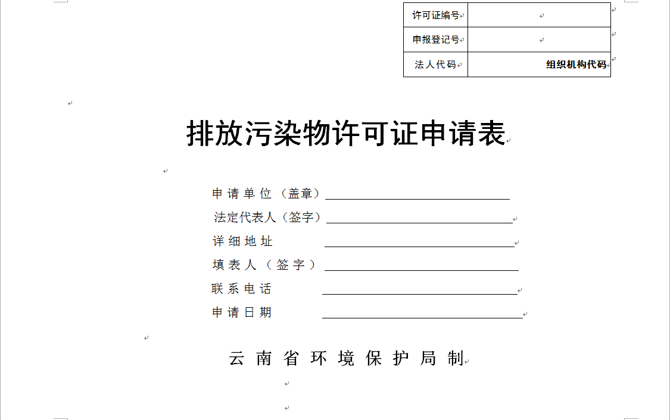

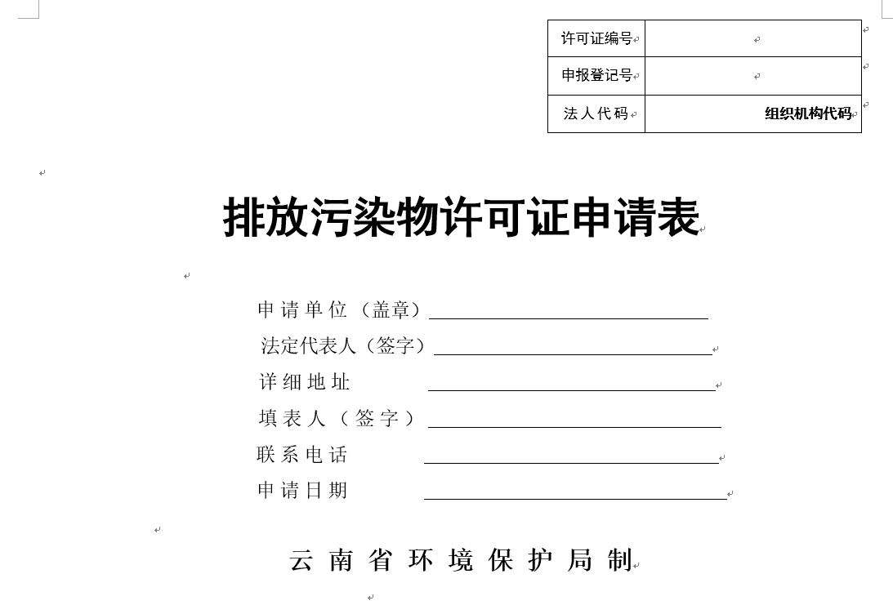

下载网址：http://www.yness.com/2018/08/08/4050.html

国家统一编码排污许可证申领信息公开情况说明表

　排污许可证申领信息公开情况说明表（试行）

|  |  |  |  |
| --- | --- | --- | --- |
| 企业基本信息 | | | |
| **1.单位名称** |  | **2.通讯地址** |  |
| **3.生产区所在地** | 省 市 县 | **4.联系人** |  |
| **5.联系电话** |  | **6.传真** |  |
| 信息公开情况说明 | | | |
| **信息公开起止时间** |  | | |
| **信息公开方式** | （电视、广播、报刊、公共网站、行政服务大厅或服务窗口等） | | |
| **信息公开内容** | 是否公开下列信息  □排污单位基本信息  □拟申请的许可事项  □产排污环节  □污染防治设施  □其他信息  未公开内容的原因说明： | | |
| **反馈意见处理情况** |  | | |

单位名称（加盖公章）：

法定代表人（签字）：

日期：

下载网址:全国排污许可证管理信息平台：http://permit.mep.gov.cn